Babar Fait Du Ski

Il a à peine le temps de se relever : une pluie de boules de neige l'aveugle. Arthur se protège comme il peut avec les bras.

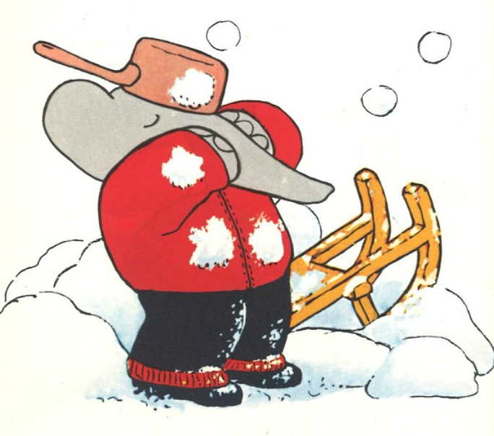

«Tiens! En voilà une belle! Et encore une!» Les trois petits roulent les boules et les lancent sans s'arrêter. Arthur est vraiment drôle couvert de neige : les petits éléphants éclatent de rire. Ils rient si fort qu'ils sont tout essoufflés. Les boules tombent moins vite. Arthur en lance à son tour. C'est la bataille!

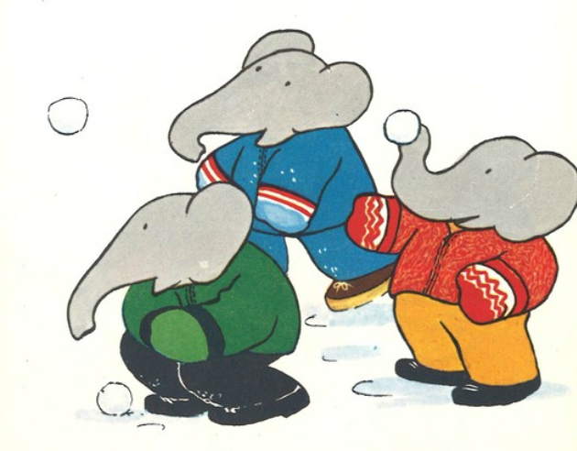

Épuisés et tout blancs, ils rentrent à la maison.

Céleste les change de vêtements et leur prépare un chocolat bouillant. Les trois petits sont contents de se retrouver autour de la table avec leur maman.

La famille Babar est aux sports d'hiver. II fait beau. Le téléphérique monte tout en haut de la montagne. Quelle merveilleuse descente ils vont faire!

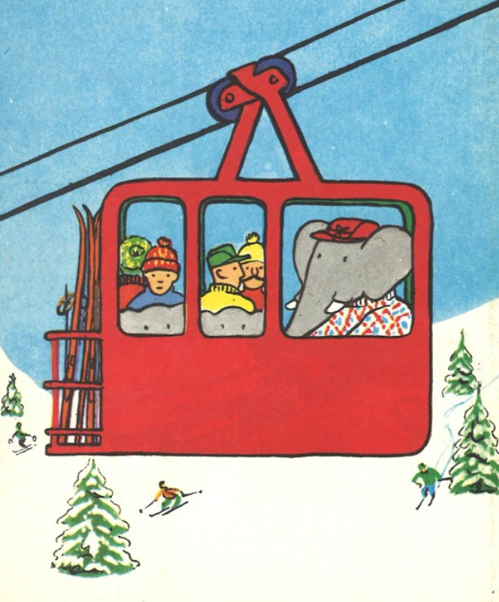

En avant, Pom! En avant, Flore et Alexandre! Ah! la vitesse, comme c'est excitant! Mais il faut être prudent. Attention! Aie!

Pom a cassé un ski. Babar le relève : « Pas de mal? Non, tu as eu de la chance.
—Mon ski, gémit Pom. Je ne peux pas descendre comme ça, sur un seul ski!
- Viens dans mon sac à dos. C'est la seule
chose à faire. Es-tu bien?
— Ça va, répond Pom, amusé.
— Allons-y. Vous êtes prêts, les autres?
—Oui, papa, nous sommes prêts.
—On dirait le Père Noël avec son sac plein de jouets! » s'écrie Alexandre en riant.

Pendant la descente, la neige se met à tomber. Les sapins deviennent de plus en plus blancs. « Suivez-moi bien », dit Babar. Mais Flore, aveuglée par la neige, se trompe et prend un mauvais chemin...
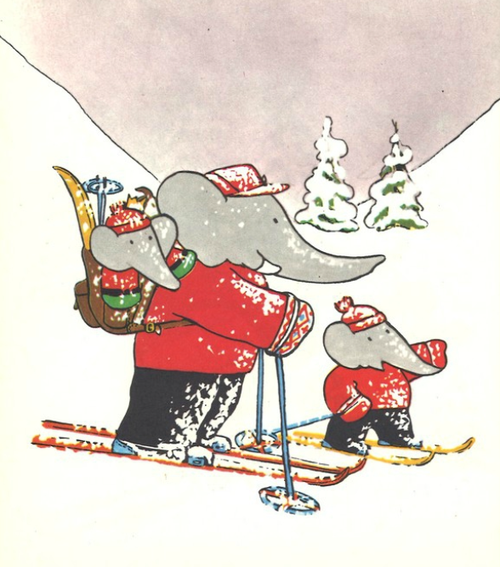

Babar s'en aperçoit vite, mais pour la retrouver, il faut un quart d'heure de recherches! Elle est en larmes. Alexandre lui dit : « Viens, nous allons faire un bonhomme de neige. »

Les skis sont rangés. Avec la neige fraîche, Pom, Flore et Alexandre roulent des boules qui deviennent plus grosses qu'eux.

Ils les posent l'une sur l'autre et sculptent un bonhomme.
Que c'est amusant!
« Mettons-lui une casserole comme chapeau.
- Et des bouchons pour les yeux. »
Alexandre lisse la trompe avec soin.
«C'est papa, dit-il, comme il est drôle!
Qu'est-ce qu'il dirait s'il le voyait? »
Et Flore s'écrie : « Je vais chercher papa! »

Mais Arthur, à toute vitesse, arrive sur sa luge. Il ne peut pas s'arrêter... Boum! Le bonhomme de neige a éclaté! Il n'en reste rien. Pom, Flore et Alexandre crient : « Idiot! Tu ne pouvais pas freiner?
- Tu l'as fait exprès!
- Tu vas voir!
- Je suis sûr qu'il l'a fait exprès. »
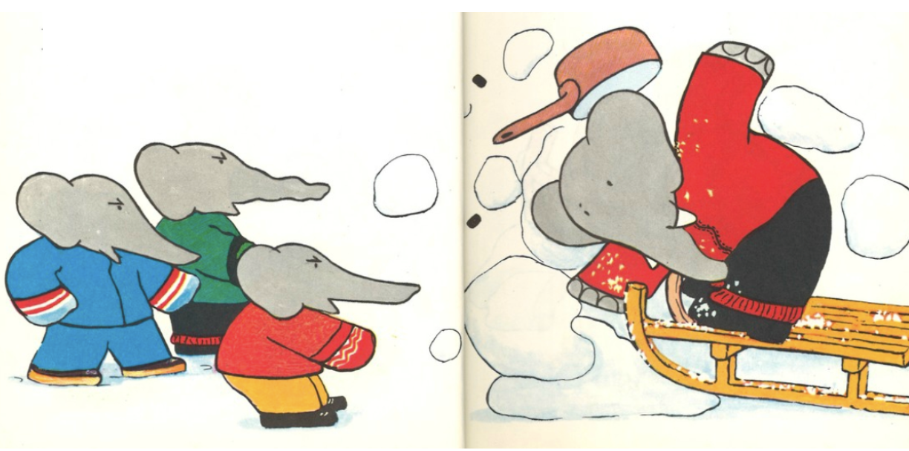
Arthur ne peut même pas leur répondre. Il fait une culbute par-dessus la luge et la casserole tombe sur sa tête.

Reference: “Babar fait du ski” by Jean de Brunhoff.

